四 川 师 范 大 学
本科毕业设计（论文）

基于STEAM教育理念的Scratch教学案例设计

学生姓名 | XXX
院系名称 | 计算机科学学院
专业名称 | XXXXX
班 级 | 200X 级 X 班
学 号 | XXXXXXXXX
指导教师 | XXX
完成时间 | 20XX年 5 月 XX 日

学位论文原创性声明

本人郑重声明：所呈交的学位论文是本人在导师指导下进行研究工作所取得的成果。除文中已经注明引用的内容外，本论文不含任何其他个人或集体已经发表或撰写过的作品或成果。对本文的研究做出重要贡献的个人和集体，均已在文中以明确方式标明。本声明的法律结果由本人承担。

论文作者签名： 签字日期： 年 月 日

学位论文版权使用授权书

本人完全了解并同意学校有关保留、使用学位论文的规定，即：学校有权保留并向国家有关部门或机关送交论文的印刷版及电子版，允许论文被查阅和借阅，可以采用影印、缩印或扫描等复制手段保存、汇编学位论文。同意学校可以用不同方式在不同媒体上发表、传播学位论文的全部或部分内容，可以将公开的学位论文或解密后的学位论文作为资料在图书馆、资料室等场所或在有关网络上供阅读、浏览。
（保密的学位论文在解密后适用本授权书）

论文作者签名： 导师签名：

签字日期： 年 月 日 签字日期： 年 月 日

基于STEAM教育理念的Scratch教学案例设计
学生姓名 □□□□ 指导教师 □□□□

摘要：21世纪是知识经济时代，科学技术是第一生产力。随着社会的发展，掌握实用知识且具备创新能力的新型复合型人才正成为时代所需，而STEAM教育作为当下培养复合型人才的教育热点之一，受到世界各国的重视，纷纷制定了本国教育战略计划。Scratch作为一款可视化编程软件，能够显著地培养青少年的信息思维、创新能力和解决问题能力，因而受到了学习者的青睐。本文以体现STEAM教育理念的Scratch课程为例，探究STEAM教育特点以及Scratch编程的优势，融合STEAM教育理念设计开发Scratch编程案例，并对编程教学的教学目标、教学模式等进行探究，以实际编程案例进行详细介绍，希望能对广大教师开展教学实践提供参考意义。
关键词：STEAM教育；Scratch创意编程；Scratch教学案例开发
Title
Abstract: The 21st century is the era of knowledge economy, science and technology is the first productivity. With the development of society, the new-type compound talents with practical knowledge and innovative ability are becoming the needs of the times. As one of the educational hot spots of cultivating compound talents, steam education has attracted the attention of all countries in the world, and many countries have formulated their own education strategic plans. As a visual programming software, scratch can significantly cultivate teenagers' information thinking, innovation ability and problem-solving ability, so it is favored by learners. This paper takes the scratch course which embodies the steam education concept as an example, explores the characteristics of steam education and the advantages of scratch programming, integrates the design and development of scratch programming cases based on the steam education concept, explores the teaching objectives and teaching modes of programming teaching, and introduces the actual programming cases in detail, hoping to provide reference for teachers to carry out teaching practice.

Keywords: steam education; scratch creative programming; scratch teaching case development

目 录
第1章 绪 论 1
1.1背景与意义 1
1.1.1研究背景 1
1.1.2研究意义 1
1.2国内外发展（应用）现状 1
1.2.1国内发展（应用）现状 1
1.2.2国外发展（应用）现状 3
1.3论文研究方案 4
1.3.1研究目的 4
1.3.2研究内容 4
1.3.3研究方法 4
1.4论文章节安排 5
第2章 相关概念与理论基础 6
2.1相关概念 6
2.1.1 STEAM教育 6
2.1.2 Scratch编程工具 7
2.2理论基础 8
2.2.1多元智能理论 8
2.2.2最近发展区 8
2.2.3构建主义理论 9
第3章 基于STEAM教育理念的Scratch课程实施设计 10
3.1 STEAM教育与Scratch课程融合策略 10
3.2教学模式的构建 10
3.2.1教学模式的理论指导 10
3.2.2教学模式的设计 11
3.3课程实施框架 12
3.4课程内容安排与具体设计 12
3.4.1课程内容安排 12
3.4.2 STEAM教育理念体现 13
第4章 基于STEAM教育理念的Scratch案例设计实施 16
4.1课前 16
4.1.1教学内容分析 16
4.1.2学习者分析 17
4.1.3教学目标设计 17
4.1.4案例体现的STEAM教育内容 17
4.2课中 19
4.2.1趣味导入 19
4.2.2问题表征与方案制定 19
4.2.3问题解决 21
4.2.4交流反馈 22
4.3课后 25
4.3.1教师的反思迁移 26
4.3.2学习者的反思迁移 26
第5章 结论与展望 28
5.1总结 28
5.2创新与不足 29
5.3展望 29
致 谢 31
参考文献 32
附录1 《计算生肖》案例分析表 33
附录2 教师访谈提纲 34

第1章 绪 论

1.1背景与意义

1.1.1研究背景
步入21世纪以来，技术变革愈加迅猛，在综合国力竞争中，培养高素质人才，提升全民创新能力已大势所趋。2016年底，教育部颁布《教育信息化“十三五”规划》，明确提出要加强信息技术在众创空间和跨学科学习（STEAM教育）的应用。这为STEAM教育与学科教学融合起到了推动作用。在我国基础教育阶段，Scratch编程没有形成固定的课程，融合STEAM教育的Scratch课程借鉴经验相对匮乏，因此，本课题将对体现STEAM教育理念的Scratch编程案例进行研究，并对编程课堂教学框架进行基本构建，为广大教育工作者提供参考。

1.1.2研究意义
- 理论意义
STEAM教育倡导学习者打破学科知识界限，融合学科知识，加强学科之间的交流联系，使学习者能够在项目式学习中综合学科知识解决问题。在Scratch编程中，学习者通过将问题进行抽象分解，综合运用学科知识进行思考设计，在兼顾设计趣味、界面美观的同时，充分发挥创造能力，提升作品水平。因此，加强STEAM教育理念融入Scratch编程作品的研究，有利于推动编程课程的发展，为课程的应用实施提供思路。
- 实践意义
STEAM教育理念与Scratch编程的融合既有利于STEAM 教育理念塑造学科教学，改善教学质量，也使Scratch创意编程教学更有理论依据^{[1]}。两者从教育理念上，都符合学习者的认知发展规律，因而具有一致性。利用Scratch编程案例推广STEAM教育，能够有效培养学习者创新能力、计算思维，解决问题能力，引导学习者主动将教育理念与学科知识结合，进一步加强我国在STEAM教育和编程教育上的研究。

1.2国内外发展（应用）现状

1.2.1国内发展（应用）现状
2013年，STEAM教育概念开始在中国兴起。不过在当时的应试教育下，国内STEAM教育的研究仅限于零星的教育培训机构，随着我国对素质教育的逐渐重视、信息的普及以及STEAM教育理念的传播发展，国内STEAM教育的研究开始加快步伐。
教育部于2015年9月印发《关于“十三五”期间全面深入推进教育信息化工作的指导意见（征求意见稿）》，其中提到：有效利用信息技术推进“众创空间”建设，探索STEAM教育和创客教育等新教育模式。STEAM教育至此融入了我国教育事业发展规划中^{[2]}。
教育部于2016年印发《教育信息化“十三五”规划》，《规划》强调积极探索信息技术在“众创空间”、跨学科教育（STEAM教育）、创客教育等新教育模式中的应用，着力提升学生的信息素养、创新意识和创新能力^{[3]}。
2016年11月，中国教育学会牵头成立了由国内知名高校、中小学、科研机构以及相关企业志愿组成的STEAM课程创新协作体——“STEAM课程联盟”，开始打造具有中国特色的STEAM课程及评价体系。同时，为了规范STEAM课程的实施路径与方向，国家制定了一系列的支持和指导政策。
为了分析近几年来我国关于Scratch教学的研究情况，本课题以“Scratch教学”为关键字，在中国知网上进行主题检索，勾选中文文献，发表时间不限，通过发表年度观察总结出图1-1。
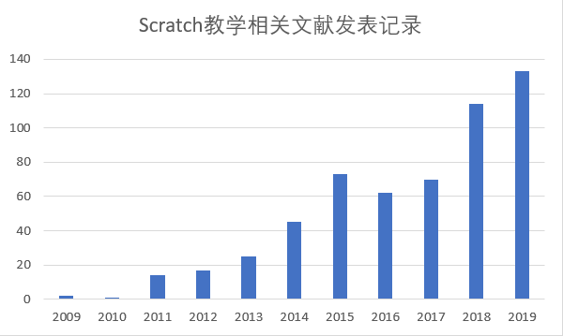
图1-1 Scratch教学相关文献发表记录
随后，在高级检索中，本人以“STEAM”作为关键字，并含关键字“Scratch”进行检索，勾选中文文献，在学科分类中选择“教育”，得到数据22条，经过筛选，最终选择20份样本进行研究，通过对其研究方向分析，得出结论如表1-1所示。
表1-1 STEAM与Scratch研究方向统计表
研究方向 | 教学设计 | 教学策略 | 理论研究 | 教材设计 | 创客教育
数量 | 5 | 6 | 6 | 1 | 2
通过数据分析发现：①我国Scratch研究始于2009年，之后发表量呈现逐渐增长的趋势。2016年《教育信息化“十三五”规划》颁布后，文献发表量增长尤为迅速；②从研究数量来看，主要以基础教育与中等教育，基础研究（社科）和高等教育为主。累计文献共有483份文献资料；③从研究内容来看，主要以Scratch在不同教育阶段的理论和教学策略为主，对于结合STEAM教育的编程教学案例涉及较少。

1.2.2国外发展（应用）现状
国外本课题的研究起源于美国，1986年美国国家科学委员会发表的《本科的科学、数学和工程教育》报告中，就提出了“科学、数学、工程和技术教育集成”的建议^{[4]}。在Georgette Yakman引入Art（艺术）元素后，STEM教育延伸为STEAM教育，使相关教育研究凸显了更多的审美情趣。2010年，奥巴马政府出台《2010美国竞争再授权法》，该法案成为STEM教育在其任期内第一部相关法案。法案中提到：要壮大教育教师队伍，并加大对教育行业的预算投入。在基础教育阶段，美国国家科学基金会(NSF)发布《成功的K-12阶段STEM教育》报告，指出要扩大本国教育惠及面以体现STEAM教育公平；在高等教育阶段，美国国家科学技术委员会于2013年提出《联邦STEM教育五年战略计划》，对高等教育阶段运用STEAM教育作了详细的规范^{[5]}。
韩国在整合STEAM之前，关于科学、技术、艺术和数学的学习一直是处于单学科教学，彼此少有联系^{[6]}。2011年韩国教育部在《搞活整合型人才教育(STEAM)方案》将人文艺术知识写入方案，开展实施STEAM教育学校试点工作，力图融合各学科知识，实现跨学科、跨领域的综合性人才培养。这一举措使得STEAM开始进入韩国基础教育阶段，对中小学学生的创造能力和学科思维培养起到了有力的推动作用。
有学者对韩国基础课程改革研究的结论指出：韩国并非由STEM教育转入到STEAM教育的研究，而是通过STEAM教育来逐渐推行STEM教育，其教育改革多强调以数学和科学为中心，尔后于工程概念结合^{[7]}。
英国对STEAM教育的研究，受美国影响居多，为了论证STEM教育的重要性，英国在2002年至2014年间，发表了多份报告。其中发表于2002年的《构筑成功：罗伯特评论报告》明确提出要将STEM教育引入国家战略发展计划，培养具备科学、技术、工程、数学类学科知识复合型人才以满足社会发展的需要。不过英国政府苦心孤诣的教育发展计划，并没有取得完全的效果，据英国工业联盟(CBI)调查报告指出：具备STEM教育背景的求职者很多，但是他们并不具备所需要的工作技能^{[8]}。为了解决这一困惑，英国国家科学技术与艺术基金会(NESTA)于2011年发布了《未来一代》报告，关于艺术类课程融入到STEM教育中，强调人文艺术与创造能力为新一代学习者所必需的能力。2014年，英国文化学习联盟(CLA)发布《STEM+ARTS=STEAM》报告，该报告强调：必需培养学生分析能力、问题解决能力、创造力和艺术情趣，指导他们更好地适应未来就业市场^{[9]}。

1.3论文研究方案

1.3.1研究目的
本课题的研究目的如下：（1）通过文献调查，总结国内Scratch编程课程的研究方向，找出STEAM教育与Scratch编程课程的结合形式；（2）通过设计多组教学案例，对STEAM教育理念与Scratch编程进行融合尝试。揭示学习者如何通过Scratch编程实践培养创造性思维和程序设计思维，提高解决实际问题能力；（3）为课程教学实施构建教学框架，分析教学理论、教学策略和教学模式的使用，并进行教学设计，提高教学实施可行性。

1.3.2研究内容
- 探讨STEAM教育理念与Scratch编程的融合策略
从STEAM教育的特点和Scratch编程的优势入手，分析编程课程如何体现教育理念，提高两者的关联度以寻找融合点。
- 分析编程课堂教学设计及教学模式运用
通过对学习者、课程内容和教学评价等部分内容的设计，在参考教育理论的基础上，寻找最优的教学模式，构建适合基于STEAM教育理念的编程课程框架。
- 运用STEAM教育理念设计Scratch编程案例
以学科知识为主导，围绕科学、技术、工程、艺术、数学几个角度进行案例设计，编程设计过程中，体现STEAM教育理念。在教学设计的指导下，有效引导学习者掌握基础编程能力、问题解决能力，提升学习者逻辑思维和信息素养。

1.3.3研究方法
- 文献调查法
在本课题的国内外相关研究内容撰写方面，需要通过查阅大量的文献和数据来推导出分析结论，对于文献和数据的查找主要通过知网、期刊等途径。文献以及数据的查阅，能够为本课题的设计找到基本的思路，同时借鉴相应的数据为自身的论文观点进行佐证。
- 访谈法
通过对从事信息技术课程的教师或者研究信息技术课程的学者进行访谈（访谈提纲见附录二），通过提前设计好的访谈问卷向被访者提出问题，而后将答案填写在问卷上进行记录。访谈提纲主要内容是了解被访者教学经验、教学思路等涉及教学类的问题，为Scratch编程课程的教学设计提供参考。
- 案例研究法
通过选取文献资料中关于Scratch编程设计的案例进行分析，完善自身在案例设计上的缺陷，选取与本课题研究类似的案例，作为研究对象为案例设计提供思路。

1.4论文章节安排
论文共分为5章。
第1章为绪论部分，概述STEAM教育和Scratch创意编程的研究背景和意义，介绍近年来国内外STEAM教育和Scratch创意编程的研究现状，阐述本课题的研究目的、研究内容和研究方法。
第2章介绍STEAM教育和Scratch编程工具的相关概念和理论基础。
第3章介绍基于STEAM教育理念的Scratch课程实施设计方案，包括STEAM教育与Scratch课程融合策略、教学模式的构建、课程实施框架、课程内容安排与具体设计方案。
第4章以《计算生肖》为例，实施基于STEAM教育理念的Scratch案例，包括课前准备、课中教学实施和课后反思。
第5章总结和归纳本文的主要工作内容，以及创新与不足，并展望可以进一步研究的问题。

第2章 相关概念与理论基础

2.1相关概念

2.1.1 STEAM教育
早在20世纪80年代，美国国家科学委员会便提出了STEM教育计划，直到2006年，由弗吉尼亚理工大学的硕士毕业生Georgette Yakman再次对STEM架构进行拓展，增设(Art)艺术元素，由此得到STEAM教育^{[10]}。
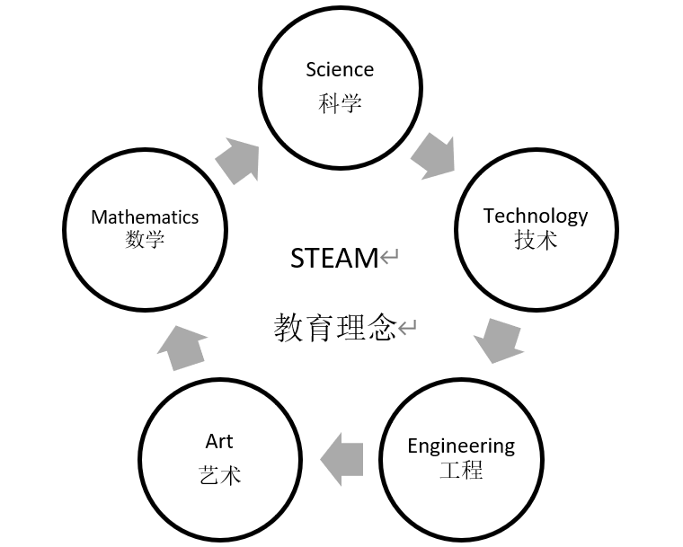
图2-1 STEAM教育概念图
STEAM教育集科学，技术，工程，艺术，数学于一体，如图2-1所示。其核心理念是打破学科领域界限，实现学科知识的融合，结合项目式学习和动手实践的学习方式，培养学习者创新思维、计算思维、自主性学习和合作沟通能力，提高教学质量，促进学习者的全面发展，从而实现培养“创新型、复合型、应用型”人才目标^{[11]}。
STEAM教育具有以下几个特征：
- 跨学科性
STEAM教育的跨学科性特征是其内涵的精髓，STEAM教育有5大元素，在5大元素的引导下实现多个学科知识的融合，学习者的认知思维不再受到单一学科的限制，学科知识的交融能够极大的促进学习者思维的发散，有力培养学习者的创新思维。
- 情境性
无论是以问题为导向还是以项目为导向，学习者都需要对遇到的问题进行抽象分解并还原本质，并运用已掌握的知识对问题进行本质还原而解决问题，解决问题的思路并不是外部知识授予，而是学习者通过调用早已建构好的知识进行迁移并作用于新的问题。
- 体验性
STEAM教育下的课堂，并不是传统的教师主导型风格，而是强调双边互动，需要学习者主动参与到问题解决过程中，通过亲自动手实践，获得直接知识，不仅能够培养动手解决问题的能力，还能在活动中收获参与感和体验感。师生之间的互动能够激发学习者的学习积极性，提高学习效率。
- 协作性
协作性包含两个方面：一是教师协作学习者，教师在了解学习者的最近发展区后，合理提供指导协作，帮助学习者更好的学习课程；二是学习者之间的协作，STEAM教育提倡小组合作探究，充分发挥集体智慧，锻炼小组合作能力。
- 艺术性
Art作为艺术可以理解为美术、音乐、自然等学科知识，在融入STEM教育后，其意义得到了延伸，对STEM教育中的理工项目赋予了人文情趣和艺术气息。

2.1.2 Scratch编程工具
Scratch是一款图形化编程工具，由麻省理工学院设计开发。由于编程是通过联结各类具有特定语法的积木进行的，对编程初学者十分友好，因而受到青少年编程学习者的喜爱。该过程直观易学，通过多种功能的积木组合搭建，可以将声音、图像、动画等其他媒体进行合理融合设计，形成独特的、富有创造性且充满趣味的编程游戏或者项目。在整个编程过程中，可以实现即搭即验，方便学习者及时修改完善编程过程中遇到的各种问题。Scratch编程软件界面如图2-2所示。
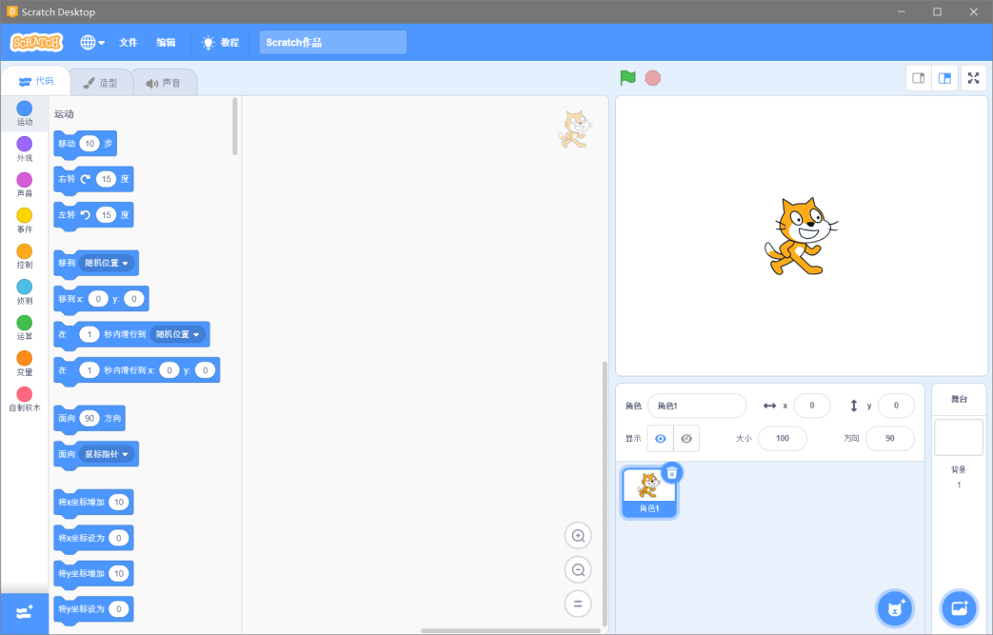
图2-2 Scratch编程软件主界面
Scratch编程具有以下几个特点：
- 趣味性强、实现容易
与传统的代码编写设计不同，Scratch编程的实现是通过具有不同语义的积木搭建运行而成，各个积木汇集了编程指令，因此学生不用牢记各类复杂的编程语言。不同的积木堆积实现不同的逻辑规则，学生选取各类角色或者自己绘制角色制作出有趣的游戏、动画等作品。在整个设计过程中，窗口可以直观的展示积木堆砌，通过舞台能够实时测试运行，方便学生及时进行调试修改。
- 功能强大、知识性强
Scratch的代码块具有各种不同功能，涉及到运动、声音、控制、侦测、变量等，涵盖了语文、数学、音乐、艺术等学科知识，学生可以根据各种不同的积木来组建交互式的游戏、动画。此外，Scratch编程软件可以添加扩展，并与乐高积木、micro：bit开发板等进行适配，延伸了Scratch的功能，满足了学生的多种趣味。
- 注重编程思维的培养
一个好的想法或者创意，需要经过不断地构思设计进行开发，而项目需要经过多次的调试才能完全实现应有功能。在整个过程中，需要学习者调动信息意识、计算思维，而这也正是信息技术核心素养的重要内容。因此，Scratch创意编程在培养学习者的编程思维上，具有不可比拟的作用。

2.2理论基础

2.2.1多元智能理论
20世纪80年代，哈佛心理学家加德纳在《心智的架构》中提出多元智能理论，他认为每个人都拥有9种智能，即语言智能、逻辑-数理智能、音乐智能、空间智能、社交智能、内省智能、运动智能、自然自能和存在智能。多元智能理论反映在Scratch编程课程中，体现为学习者在教学过程中，有选择性的使用某种技能以帮助自身解决某一问题，教师利用某种智能，合理引导学习者进行问题解决。
多元智能理论在课程教学的运用能够拉近师生关系，营造良好的学习氛围，提高学习者的学习兴趣。

2.2.2最近发展区
前苏联的维果斯基认为，儿童有两种发展水平，一个是学习者依靠本身能解决问题的水平，另一个是潜在的发展水平，即学习者依靠自己不能解决，但在他人的辅助下能解决问题的水平，后者就被称为最近发展区。
最近发展区反映在编程课程上体现为教师在抛出问题或创设情境中，要在学习者能力水平之上适当增加问题难度，这样做的意义在于要充分发挥学习者主动思考探究能力，结合教师的引导，学习者有强烈的探究欲望，增强学习动机。

2.2.3构建主义理论
建构主义的观点认为，知识不是教师传授得到的，而是学习者通过意义建构获得，学习就是主动建构知识的过程。学习者在意义建构的时候，需要借助一定的环境，而环境的四大要素是“情境”、“协作”、“会话”和“意义建构”。
建构主义理论在Scratch编程课程上体现为学习者在遇到问题的时候，需要及时调动原有建构的知识，从多种角度出发，利用多种学科领域的知识分析问题并解决问题。

第3章 基于STEAM教育理念的Scratch课程实施设计

3.1 STEAM教育与Scratch课程融合策略
本课题的设计采用PBL教育模式，从“问题”或“项目”出发，设计过程中，以学生为中心，教师为辅导，注重对学生的思维和创新能力的引导，课程实施充分重视以下几点内容：
- 注重学科知识的可迁移性和情境的创设
STEAM教育理念要求学习者在解决问题时，能够综合学科知识，而从设计到开发过程中，需要学科知识有一定的迁移可能，学习者只有在充分把握问题或项目需要，调动学科知识，将学科知识进行迁移同化，创设问题情境，最终利用Scratch软件完成项目。
- 注重发挥学生的主体作用
在设计开发过程中，尊重学习者的主体地位，教师起引导作用。在项目设计过程中，鼓励学习者自主探究，敢于尝试，通过项目开展获得形成性经验。课程主张小组合作的形式，调动学习者的探索欲，培养学习者独立探究和小组合作能力。激发创新能力，使学习者形成善于发现并解决问题的能力。
- 注重多元评价途径
在整个教学实施过程中，评价始终贯穿其中，以往的单一、单向的评价方式给教师和学习者带来认知不足，思虑不周等中，重视评价主体的多元性，包括自评、互评、师评等，同样也兼顾评价方式的多元性，包括问答、量表、问卷等，制定科学化的评价标准体系，提高学习者的学习意愿。

3.2教学模式的构建

3.2.1教学模式的理论指导
本课题的教学模式以建构主义为理论基础，采用任务驱动教学理论，注重在弊端，进而影响整个教学的最终效果。为解决这类问题，本课题在案例评价反馈阶段教学实践过程中对学习者的自主学习和创新能力的培养，体现STEAM教育理念。
- 任务驱动教学
传统的教学模式中，以“教师为中心”、“教会学生知识”为特点，教师是课堂的主导，学生只是被动的接受知识，运用机械记忆，长此以往，学生成为一个只知道被动接受知识，自主学习能力和创新能力匮乏的个体。基于STEAM教育理念的Scratch编程课程采用任务驱动模式，教师为辅导，学生为主体，以任务为中心，学生主动参与研究，或形成学习小组共同探究讨论，经历问题表征到问题解决一系列步骤，强化分析能力，问题解决能力，提高学习主动性和创新能力。
- 以“教会学生学习”为课程内涵
学习不是教师单向传输知识，单一的传输模式不仅会降低学生学习的效率，还会令学生产生学习厌恶感，这是编程课程的大忌，基于STEAM教育理念的Scratch编程课程需要学生学习课程后，能够拥有主动探究意识、信息意识和创新能力，因此，课程的核心是教会学生如何学习，将STEAM教育理念分化在各个趣味编程课例中，在发挥教学理念影响时，刺激学生学习主动性，提高学生学习兴趣。

3.2.2教学模式的设计
由于现在的课堂更多关注学生的学习，因此，教师在教学中往往扮演辅导者的角色，以学生为主体，关心学生的学习过程和思维发展过程，Scratch案例的设计也需要小组合作完成，在小组合作探究中，需要学生发挥自主思考和协同配合实践能力，这在传统课堂里很难实现，所以，Scratch编程课程不能沿用以往的教学思路。
基于STEAM教育理念的Scratch编程课程提倡学习者发挥自主探究和小组协作能力，逐步培养问题解决思维和创新思维。因此，本课题采用任务驱动式教学法进行教学实践，教师辅导学习者从活动中获取知识能力。其教学模式如图3-1所示。
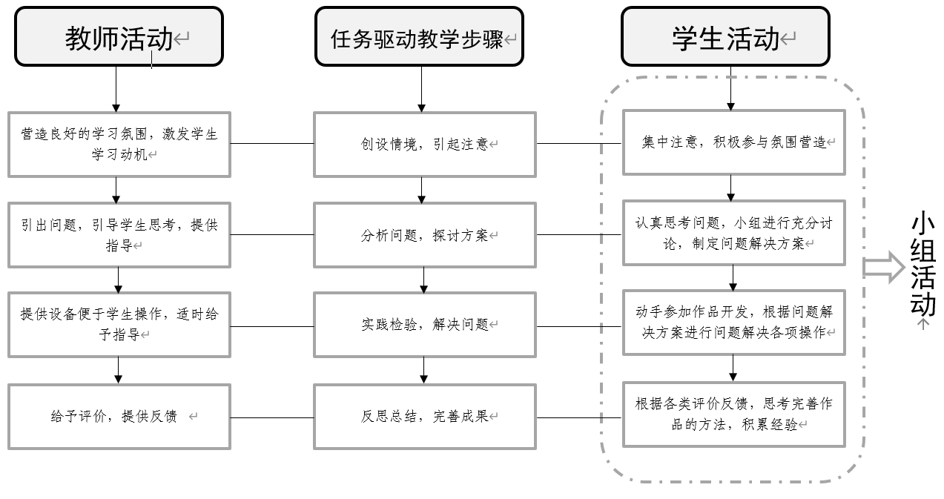
图3-1 基于STEAM教育理念的Scratch编程课程教学模式图
本课题涉及到的任务驱动教学步骤分为4步，每一步都是循序而进的。从创设情境开始，引导学生将抽象问题进行不断分解；在第二步中，小组成员共同探讨，根据任务进行主动研究，在形成解决问题方案的过程中，不断调用已学知识，进行作品创新设计；而后在第三步中将方案进行实现，既锻炼学习者的动手能力，也逐步提升程序设计能力，加强信息思维的培养，而在最后一步中，通过问题反馈，教学评价，学习者借此对方案进行重新建构优化，夯实了程序设计基本功，各种想法创意融合，进一步提高学习者的创新能力。

3.3课程实施框架
基于STEAM教育理念的Scratch课程实施框架如图3-2所示。
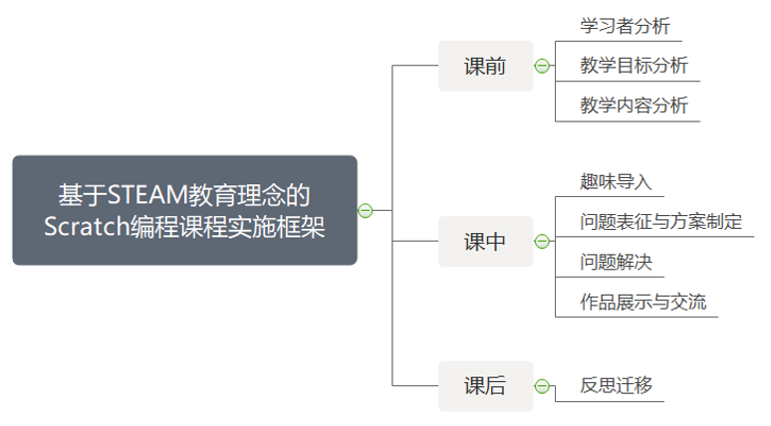
图3-2 课程实施框架
该框架拟将课程实施分为课前、课中和课后三个部分，每个部分又进行细化安排。“课前部分”包括学习者分析、教学目标分析和教学内容分析，其作用是教师在课程实施前根据三者的分析，制定教案，做好课前准备；“课中部分”包括导入、问题表征与方案设计、问题解决和作品展示交流四个环节，这个部分是整个课程实施的重点，也是阐述STEAM教育理念与编程课程结合的中心；“课后部分”主要内容是反思总结，属于教学评价内容，在这个部分里，师生对课程实施进行总结反思，是教师总结经验获得成长，学习者进行知识迁移的环节。

3.4课程内容安排与具体设计

3.4.1课程内容安排
参考项目式学习原则，Scratch编程学习以项目、问题的方式展开，学习者针对教学要求进行自主学习和协作学习，能够有效激发学习者的主动探究意识，因此，编程课程的每一节课，都需具有趣味性和知识性，本课程计划分三个阶段，即基础练习、提升练习、项目式练习。基础练习阶段设计3个课程，但根据案例内容难度和复杂度计算，3个课程共占用2个课时，按照40分钟1课程的计划进行，进阶练习设计3个课程，占用6个课时；项目式练习分为3个内容和6个课时，具体安排如表3-1所示。
表3-1 Scratch编程课程内容设置
阶段安排 | 案例内容 | 设计意图
基础练习 | 《反弹接球》 | 基础练习阶段，主要任务是鼓励学习者接触编程软件，尽快适应软件的各个功能模块，案例内容以体验为主，以游戏和生活日常为主题。
 | 《绘制多边形》
 | 《模拟钟表》
提升练习 | 《飞机大战》 | 提升练习阶段，是在基础练习积累的经验上，继续学习部分新内容，同时改进优化部分基础练习中的案例，内容复杂程度和能力要求较之前有所提高。
 | 《打砖块》
 | 《走出迷宫》
项目式练习 | 《计算生肖》 | 经过前两个阶段的练习，学习者已经具备了初步的编程能力和设计能力，积累了丰富的编程知识。本阶段学习者将综合已学的所有知识，根据问题需要进行项目编制。
 | 《冒泡排序》
 | 《田忌赛马》

3.4.2 STEAM教育理念体现
本课题以“STEAM教育理念”和“Scratch案例”为关键词，案例设计强调程序设计知识与STEAM教育理念相结合，案例具体呈现的教育理念如表3-2所示。
表3-2 STEAM教育理念体现表
案例名称 | 对STEAM教育理念的体现
《反弹接球》 | 1、技术：案例的实现，需要学习者善于分析问题，拥有一定的编程能力。  2、科学：案例涉及到的角度、速度等知识，与数学、物理学科相联系，体现知识的融合。  3、艺术：案例给出要求，具体实现则依靠学习者自主发挥，发扬创新意识。
《走出迷宫》 | 1、科学：走出迷宫需要学习者调动空间想象思维，进行路线规划。  2、工程：对于案例的设计规则，需要有一个整体规划意识，在设计时，需要用到流程图进行辅助。
续表
《模拟钟表》 | 1、科学：钟表盘中时针、分针、秒针涉及到的科学知识，作用于日常生活，是人们都需要了解的。  2、数学：模拟时钟运行，需要计算时针、分针、秒针转动的角度和时间间隔。  3、艺术：从案例设计中，感受时间文化。  4、技术：案例的运行，需要学习者调动计算思维，运用编程知识进行编制。
《飞机大战》 | 1、技术：案例大量运用碰撞检测、克隆等编程知识，对于编程能力有一定的要求。  2、艺术：学习者通过角色、场景的美化，体现学习者的审美修养和艺术情趣。  3、数学：《飞机大战》中涉及到角色的出现和计时间隔，需要计算出合适的取值范围。
《打砖块》 | 1、艺术：在案例要求的基础上，学习者适当发挥想象力和创造力，丰富的多媒体资源，提升游戏的趣味性。  2、技术：《打砖块》在《反弹接球》的案例上增加了碰撞检测的知识，对于学习者到的编程能力有新的要求。
《绘制多边形》 | 1、科学：案例以数学多边形知识为内容，与角度、方向等知识联系，体现学科知识的融合。  2、艺术：学习者通过调节画笔颜色、粗细，绘制出色彩不一的多边形，体现审美情趣。  3、数学：多边形在绘制的时候，需要考虑方向角度知识，根据多边形的边数来计算角度，需要学习者调动数学计算知识。
《计算生肖》 | 1、科学：与语文课程内容相融合，案例包含的利用出生年计算生肖的内容与数学计算知识相联系，体现了学科融合性。  2、技术，主要体现在案例设计中关于资源下载、程序编制等部分内容。  3、艺术：案例包含的艺术人文内容，与学习者体会的生肖知识、案例界面美化相挂钩。  4、工程：学习者将案例设计看成一个整体，利用流程图绘制案例设计解决的整个过程，体现了STEAM教育的工程意识。  5、数学：学习者通过利用数学计算知识，利用出生年，计算出对应生肖。
《冒泡排序》 | 1、科学：《冒泡排序》涉及到程序算法知识，是一种比较典型的排序算法。  2、技术：学习者需要用程序知识完成冒泡排序的整个过程，需要利用编程知识。  3、数学：冒泡排序的过程，也是一个数理逻辑思维的过程，通过对排序过程进行分析，利用数学计算建立双重循环过程。
续表
《田忌赛马》 | 1、科学：案例内容选自语文课文《田忌赛马》，利用游戏的形式展示故事的内容，体现学科的融合。  2、技术：案例需要大量的多媒体资源，学习者需要通过网络下载而后利用编程技术编制游戏。  3、艺术：学习者在设计案例时，需要根据自己的审美进行场景美化和角色选取。

第4章 基于STEAM教育理念的Scratch案例设计实施

4.1课前

4.1.1教学内容分析
依据《基础教育信息技术课程标准（2012版）》，该标准建议在学生“入门”和“感悟”的原则基础上，将低年级学生的信息技术教育与其它课程相伴或融合进行。结合Scratch编程的优势，在课程内容的设计上，采取循序渐进、项目主导的原则，在渐进的课程学习中，打牢学习者的基础知识和基本技能，培养信息思维和程序设计思维，为后期参与较大项目类案例的开发设计打好基础。
《计算生肖》案例融合了传统生肖知识和数学计算知识，内容题材上与生活相关，能够引起学习的探索欲。其涉及到的数学计算知识，符合小学高年级学生的计算能力范围。本案例需要学习者利用Scratch编程软件以生肖计算为主要内容，适当利用文字、图片资源来设计作品。
表4-1 学习者分析表
维度 | 内容
初始能力 | 小学生已经初步具备抽象逻辑能力，正从具体形象向抽象逻辑过渡，但必须要紧紧和生活实际相结合。高年级的小学生已经具备数学的混合运算能力，能够利用短除式进行数字除法运算。虽然每个人都有知道自己生肖，但很少知道生肖的基本知识和如何计算生肖的能力。
学习态度 | 生肖知识与大家的日常生活相关，其具有的象征意义蕴含着我国优秀传统知识，而计算生肖知识，需要通过数学计算。高年级小学生对于数字具有一定的敏感度，具备基本的学习兴趣。
学习风格 | 高年级小学生拥有较强的探索欲和积极学习倾向，小组合作的形式能够适应其主动探究和小组协作的学习偏好，但这个年龄阶段的学生仍习惯教师的引导，所以，教学过程中，在注意发挥学生的自主探究同时，辅以适当的引导。
学习动机 | 生肖知识贴近大家的生活，但是对于生肖知识以及如何计算的不了解，会让学生产生好奇感和探索欲望，极易受认知内驱力的影响，同时，学生在课堂上积极参与问题探究，能够得到教师的赞赏，同学的认可，这是附属内驱力的表现。

4.1.2学习者分析
对于学习者的分析，一直是教学设计的重要一环，也是教师进行教学实践的基础，充分翔实的学习者分析，能够为教师的教学实践奠定良好的基础。一般而言，对于学习者的分析，一般涉及到学习者的初始能力、学习态度、学习风格、学习动机等各个方面。本案例以小学高年级学生为研究对象，对于学习者具体分析如表4-1所示。

4.1.3教学目标设计
- 知识与技能
- 理解运动、外观、事件、控制以及侦测等积木功能，熟悉这些积木的使用方法，能够根据案例内容合理选取并使用相应积木编制作品。
- 能够利用网络获取图像资源或者利用画笔绘制角色造型等对案例进行版面设计和外观美化。
- 能够根据出生年与生肖的对应关系，得出根据出生年计算生肖的方法。
- 能够用Scratch代码准确描述出生肖计算的方法。
- 过程与方法
- 利用网络资源，快速获取案例制作所需资源，培养信息检索能力。
- 通过小组合作探究，制定设计方案，并对任务进行合理分工，将项目分解成若干部分，降低任务难度。
- 生肖计算的时候，利用数学公式，迅速找出出生年对应的生肖，培养数学计算能力。
- 通过参与评价交流，收集意见反馈，对设计方案和作品成果进行修改完善。
- 情感态度价值观
- 通过学习生肖知识，感受祖国传统文化的魅力，提高对传统文化的认同感。
- 通过小组合作，小组成员参与问题讨论过程，提升个人语言表达能力和小组合作能力，收获团队的集体感和获得感。
- 编制好算法后，能够通过编程软件确定出生年所属生肖，感受编程工具的便利性，养成分析问题，并利用数字化工具实现解决问题的习惯，形成良好的信息意识和价值取向。

4.1.4案例体现的STEAM教育内容
基于STEAM教育理念的Scratch编程课程在教学设计中，将体现STEAM教育的基本理念。本课题以《计算生肖》为例，案例在科学、技术、工程、艺术以及数理五个方面的综合体现如图4-1所示。
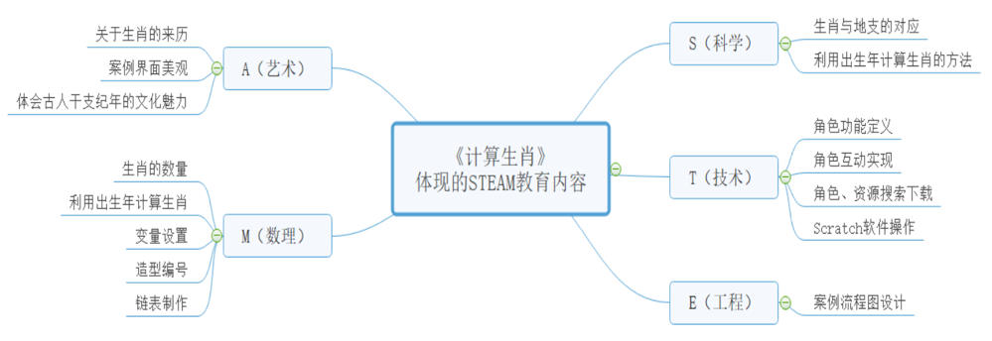
图4-1 案例体现的STEAM教育内容
表4-2 趣味导入
教学环节 | 环节内容 | 教师行为 | 学生行为 | 教学意图 | 教育理念
趣味导入  （8min） | 1、设置师生互动环节。  2、播放导入视频。  3、引出课程内容 | 1、教师：同学们，上课之前，老师给大家播放一个小视频，请大家认真观看。并分享一下自己的生肖。  2、教师：同一个生肖，大家都是同一年出生，如果大家不知道自己的属相，只知道自己出生年份，大家还能知道自己属什么吗？你有什么办法呢？  3、教师：每一个年份，只有对应的一个生肖，通过生肖，我们可以知道大家是否是同一年出生，知道出生年，也能找出对应的生肖，而如何通过出生年，计算出所属生肖就是我们今天又学习的内容。 | 集中注意力，积极参与互动，踊跃回答教师提问。 | 设置师生互动环节，引导思考关于生肖的知识，营造趣味愉快的学习氛围。 | 通过问题引导，学习者初识生肖与出生年的联系，感受传统文化的魅力。
《计算生肖》的案例内容取材于传统的生肖文化知识，从科学角度来讲，与语文课程内容相融合，案例包含的利用出生年计算生肖的内容与数学计算知识相联系，体现了学科融合性；对于技术的定义，主要体现在案例设计中关于资源下载、程序编制等部分内容；案例包含的艺术人文内容，与学习者体会的生肖知识、案例界面美化相挂钩；学习者将案例设计看成一个整体，利用流程图绘制案例设计解决的整个过程，体现了STEAM教育的工程意识。

4.2课中

4.2.1趣味导入
趣味导入环节，是教师营造良好课堂氛围的关键环节，好的趣味导入，能够吸引学生的注意力，使得教师准确把握课堂节奏，能够为教学的实施开一个好头。导入环节切忌教师的“理所当然”、“就应如此”心态，学生的知识水平和能力程度不能用一名掌握专业知识的教师决定，所以在课堂导入的时候，就是更应该充分考虑学生的兴趣、爱好、能力，在导入时提出的各类问题或创设的各类情境，应贴近生活但同时具有一定的思考意义，这就需要教师能够准确把握学生的“最近发展区”，通过充满趣味且具有一定思考意义的情境设置，引起学生的积极主动反馈，迅速进入课堂学习状态。《计算生肖》案例趣味导入环节实施过程如表4-2所示。

4.2.2问题表征与方案制定
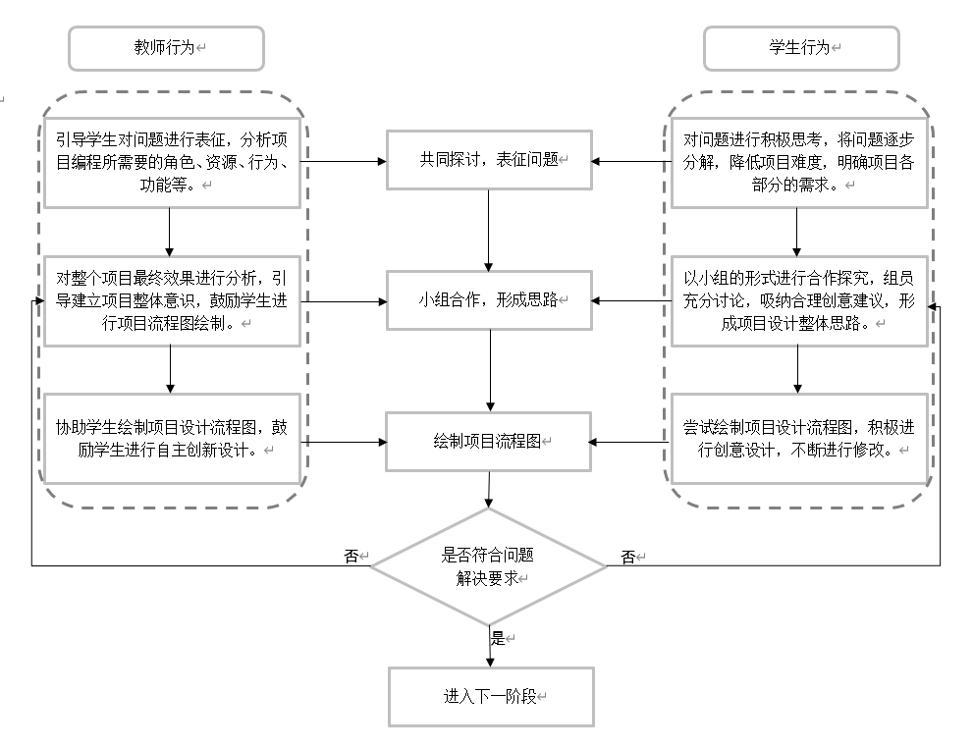
图4-2 问题表征与方案设计图
这个阶段是学生发挥主动探究能力的重要阶段，在前阶段的情境创设下，针对情境中需要解决的问题在本阶段予以分析探究，如图4-2所示。
《计算生肖》案例问题表征与方案设计环节实施过程如表4-3所示。
表4-3 问题表征与方案设计
教学环节 | 环节内容 | 教师行为 | 学生行为 | 教学意图 | 教育理念
问题表征与方案制定  （20min） | 1、利用搜索引擎，在互联网上尝试寻找如何利用出生年计算生肖的方法。  2、组成学习小组，根据获得的信息，通过小组讨论的形式制定问题解决方案。  3、进行流程图绘制。 | 一、问题表征  1、教师：  同学们，接下来的五分钟内，请大家使用计算机上网查询以下老师刚刚提出的问题：得知出生年，如何计算对应生肖。五分钟后我们将对查询结果进行分享。  （教师观察学生查询状态，适时协助）  2、教师：  同学们的效率很高，从网上了解到的答案很多，生肖是固定，但是通过出生年计算生肖的方法却有很多，本节课编程的内容就是利用Scratch实现出生年计算生肖，接下来请大家以小组的形式，根据查找的解决办法，研究讨论如何利用编程实现。  （发放《案例分析表》（见附录一））  二、教师引导  教师：同学们，刚刚我发了一份《案例分析表》来帮助大家更好的进行案例构思，大家在讨论的时候，可以根据《分析表》的内容进行参考。  （在学习小组进行讨论时，教师倾听学生观点并适时评价解惑） | 1、根据教师的要求利用计算机进行相关问题回答的查找，并将得到的答案保存到桌面。查找结束后，对答案进行记录而后参与分享。  2、学生可以由教师安排组成小组，或者以自愿的形式组成学习小组，根据讨论结果填写《案例分析表》。  3、准备流程图绘制。 | 在这个阶段，主要培养学生以下几点能力：  1、从互联网上获取资源的能力。  2、抽象思维能力，分解问题的能力。  3、独立探究能力和小组合作能力。  4、语言表述能力。  5、创造力（通过方案设计和流程图绘制分享体现）。 | 利用案例分析图，引导学习者循序渐进地分解问题。利用跨学科的数学、语文等知识，自行设计要实现项目的理想功能，需要用什么材料，引导他们相互讨论与交流、各抒己见，提出和验证假设。
续表
三、流程图绘制
教师：同学们，在刚才的讨论中，我们大概了解到了如何利用Scratch编程需要的角色和涉及到的积木代码，那么接下来的时间，请同学们利用流程图的形式将《分析表》里面的内容进行串联，流程图绘制后，我们将请同学分享流程图并介绍绘制思路以便心得交流。
（流程图绘制时，教师需要控制好课堂氛围。交流分享阶段组织学生进行讨论反馈。）

4.2.3问题解决
经过前两个阶段的引导，学生已经明确了项目设计目标、步骤，在流程图的设计完成后，便转入项目编写过程，即问题解决过程。如图4-3所示。
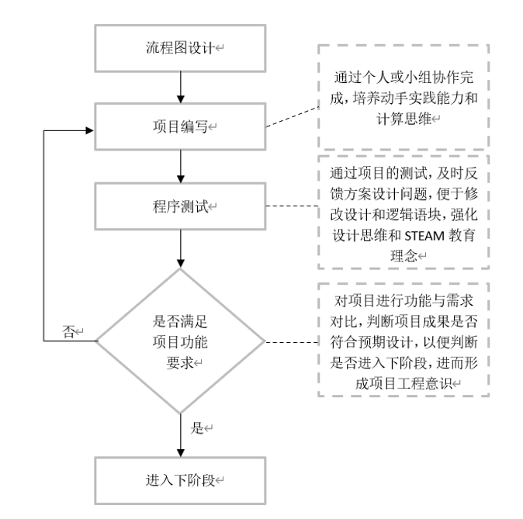
图4-3 问题解决示意图
《计算生肖》案例问题解决环节实施过程如表4-4所示。
表4-4 问题解决
教学环节 | 环节内容 | 教师行为 | 学生行为 | 教学意图 | 教育理念
问题解决  （12min+  25min） | 完成《计算生肖》案例的编制工作。 | 1、教师放开网络限制，为学习者提供网络资源，方便学习者下载多媒体资源。  2、编制阶段，教师主要工作是观察学生变成进度，可以提供必要帮助，但尊重学生的主体地位。 | 1、小组可进行任务分工，根据小组设计方案，收集编程资源。  2、小组合作进行案例编写。出现问题时，基本以小组讨论解决，必要时可向教师提出帮助需求。 | 以学习者为主体，鼓励学习者利用科学、技术、工程、艺术、数学等知识解决问题。 | 1、审美情趣  学生通过舞台设计，角色选取构建具备个性的案例风格。  2、工程意识  学习小组汇聚每名成员的工作，以案例为中心，分工合作，而后再将分工部分组合成一个完整的整体。  3、学科知识  《计算生肖》的内容取材我国传统的生肖文化，而根据出生年计算生肖又涉及到数学计算知识，加上案例界面的美术知识。学生在设计案例的时候，需要综合各种学科知识。
STEAM教育理念与Scratch编程的融合，不仅仅是体现在编程作品当中，同时也体现在设计实践过程中，在问题解决过程中，学生需要将问题进行抽象分解，以锻炼学生的信息意识和科学思维，在动手编程中，培养其基本的动手能力和小组合作能力，同时，在解决项目问题时，需要调动诸多已学知识，例如程序设计知识、界面设计知识、角色行为规划知识，能够极大的培养学生的思维能力。

4.2.4交流反馈
本阶段的主要内容是成果展示、交流反馈以及作品评比，共设置了两份量表（如表4-5与表4-6所示）。
在编程作品评分表中，共设计6个评价内容，考察作品的设计思路、程序的运行效果、艺术设计、逻辑思维以及作品的汇报情况等，每一个评价内容均有相关评价指标的描述。

表4-5 编程作品评分表
《计算生肖》编程作品评分表
作者/小组 |  | 时间
评分人
评价内容 | 评价指标 | 优秀  （8-10分） | 良好  （5-7分） | 一般  （1-4分）
设计思路 | 主题明确，内容健康向上。能够在作品中体现与生肖以及生肖计算的学科知识，程序设计与学科知识融合合理贴切。
程序设计 | 代码设计简洁，无无效或错误代码，程序运行流畅。
艺术设计 | 角色造型、动画、音效优美协调，色彩运用统一、场景布局美观，体现作者审美情趣。
逻辑思维 | 逻辑思维清晰，能够利用流程图或者自然语言表述出作品逻辑设计，代码语言能够准确描述程序功能。
趣味设计 | 除程序主要功能外，能够设计出具有新意的活动或功能，丰富作品趣味，强调创新。
汇报情况 | 语言表述清晰，讲解得当，能够配合程序完整阐述作品内容。
备注：  1、评分中每一个评价内容均有“优秀”、“良好”、“一般”三个等级，每个等级各有对应分值，评分时，对应评价内容只能选取一个等级，评分人根据评价指标认真负责的给每一个评价内容打分。  2、作品最终的排名依照总分高低进行排序，只取排名前三的小组或个人进行奖品发放。 |  |  | 总分：
参与作品评比的每一名同学需要根据评价内容和评价指标对作品进行公平公正的打分，教师通过回收评分表并依照总分高低进行排序，评比出优秀作品并给予奖励。
作品评价反馈表分为个人评价、小组互评、教师评价和作品改进方案四个部分。个人评价中，评价者需要回顾个人在作品完成过程中的负责程度进行对照选择，主要培养学习者根据个人能力水平做出客观的评价。同时，个人评价中，也包含有学习者对自身作品的思考，包括优点和不足，通过个人的反思，既对作品有一个更深的认识，也是学习者自身思维的一个检验，为作品的完善提供新思路。在小组互评中，小组成员对作品进行各自的评价，作品的创作者能够集思广益，通过小组评价，了解别人对作品的认识，总结评价意见，进而提升作品的质量。在教师评价中，教师通过个人评价和小组评价的内容，综合个人对作品的评价，对创作者进行点评，指出其优点不足，利用专业的身份为作品提出参考建议。评价表的意义在于创作者、教师能够进行相互借鉴，提升学习者反思作品能力，查找不足，进而提高创新能力和Scratch编程能力。
表4-6 编程作品评价反馈表
Scratch编程作品评价反馈表
作品名称
设计思路
创作者/小组
评价人
日期
个人评价 | 个人工作程度 | 口 极其负责 | 口 较为负责 | 口 一般负责 | 口 欠缺负责
 | 作品优点
 | 改进建议
小组互评 | 成员1
 | 成员2
 | 成员3
 | 成员4
教师评价
作品改进方案
备注 | 1、个人工作程度,根据个人在作品完成的分工任务完成程度、效果以及对作品负责的态度对照勾选。  2、小组互评主要围绕作品优点、存在不足和改进建议进行评价。

4.3课后
本阶段的主要内容是反思迁移，教师以形成性评价为主，评价在整个Scratch编程课程中学生表现出来的兴趣爱好，能力特点和在设计过程中遇到的普遍问题，进而不断修改完善自己的教学设计，优化教学重点，提高今后教学效率。学生在这个阶段需要对本节课的内容进行回顾，根据建构主义构建本节课包含的知识体系，今后遇到类似的编程内容时，能够灵活运用所学知识，综合各个学科，打下知识迁移的基础。
表4-7 教师的反思迁移
反思环节 | 反思内容 | 迁移方向
教学目标 | 对于教学目标的反思，主要是思考教学目标是否紧密联系教学内容，能否体现教学内容的核心知识；同时，教学目标的制定是否建立在对学习者的充分分析至上，有没有超出学习者的现有水平和能力；最后需要反思教学之后学习者有没有发生行为性、倾向性的变化，教学目标是否达成。  例如：  1、教学目标在制定的时候，有没有充分考虑学生当前的学习能力。  2、《计算生肖》的知识与技能目标是不是能够方便课后检测。 | 教学目标必须具体且具有可实施性，必须建立在学习者新旧知识之间、生活与学习这件的衔接之中。教学目标的制作可以借鉴布鲁姆教育目标分类和加涅学习结果分类的知识，以“双基”为基础，增加“过程与方法”、“情感态度价值观”两个维度，形成“三维教学目标”。  例如：  1、课前对学生进行能力摸底，课前适当回顾以前学习的知识。  2、在教学目标制定时，多站在学生的角度思考。
教学过程 | 对于教学过程的分析，包括对教学资源、学习者学习方式及遇到的问题、教学评价等内容。  例如：  1、在教学过程中，自己的导入是不是能够吸引学生的兴趣；  2、在课堂上，教师有没有持续营造学习氛围，学生在制作作品的时候，有没有充分尊重学生的主体地位；  3、学生在设计作品时，有没有遇到普遍的问题；  4、对于学生和作品的评价是否准确得体。 | 根据教学过程的反思，形成反思性结论，修改教学策略，完善教学资源的选取利用，丰富教学评价内容，进而指导今后课程实施的开展实施。  例如：  1、课前导入可以多以游戏、问答、教学视频的形式促进教学；  2、教师必须时刻保持课堂的学习氛围；  3、在学生编制作品的时候，集中回答普遍的问题。
续表
教学效果 | 教学效果主要考虑学习者通过学习后，有没有达到行为上的变化或者思维的倾向变化以及这些变化如何进行检测。  例如：  1、通过《计算生肖》编程课程的学习，学习者有没有掌握通过出生年计算生肖的方法，能不能迅速算出对应的生肖。  2、学习者通过本节课程学习后，对循环、判断积木是否能够数量运用。 | 为了促进学习者发生两个“变化”，教师必须充分借鉴教学计划，不断改进教学，提高教师素养，提升业务水平，做到“教书”与“育人”的结合。  例如：  1、设计量表、问卷等方式对学生学习情况进行考察；  2、不借助软件，直接说出任意出生年，通过学生计算回答检测学习效果。

4.3.1教师的反思迁移
教师的教学反思，是促进教师成长的一个重要手段。教师的反思主要体现在对教学目标、教学过程和教学效果的反思，其具体内容如表4-7所示。

4.3.2学习者的反思迁移
学习者的反思迁移主要内容是反思自身的学习过程和学习结果，从学习过程中反思，通过反思学习结果，汲取知识经验，同化学习到的新知识，不断更新已有知识结构。具体内容如表4-8所示。
表4-8 学习者反思迁移
反思环节 | 反思内容 | 迁移方向
教学过程 | 主要反思在教学过程中自己的学习方式、努力程度、遇到问题时的思维方式。  例如：  1、自己适不适应独立思索、小组探究的学习方式。  2、在学习过程中，有没有遇到困难凭自身无法解决。  3、自己是不是认真对待每堂课的学习，有没有走神等注意分散的时候。 | 学会合作学习，培养协作探究能力。这不仅适用于编程课程，对于其他学科的学习依旧适用；控制自身学习的努力程度，取舍得当；融合学科知识，合理运用教学资源解决遇到的学习问题。  例如：  1、努力保持自身的学习注意力，不随意分散注意。

续表
学习结果 | 主要反思通过本堂课学习之后，自己学到了什么知识，获得什么新的能力，自己还存在哪方面的不足（包括知识和技能）。例如：  1、自己能不能不借助软件，仅通过手动计算出出生年对应的生肖。  2、自己对循环判断积木的使用是否熟练，能不能根据作品要求选择积木。 | 带着目的参与学习，明确计划好自己通过学习需要获得哪些知识和技能，这些知识将帮助自己解决哪些问题，学习到的技能知识能够辅助自己完成哪些学习活动。例如：  1、在课前或导入环节中，就确定自己本节课要学会利用出生年计算生肖的方法，能够快速准确的计算。

第5章 结论与展望

5.1总结
回顾本课题全文，其内容大致分为三个部分，第一部分主要讲Scratch编程和STEAM教育在国内外的研究现状，通过分析两者的特点和扩展性，在大量的文献和论文研究基础上，总结出两者结合的可能性，得出基于STEAM教育理念的Scratch教学实施可能性；第二部分则开始探究教学实施的教学设计，包括教学目标设计、教学内容选取以及教学评价等各部分，并以项目式探究学习为教学模式，论述课程实施的每一个方面；第三部分则是以具体案例为教学指导，通过真实的案例进行教学规划设计，细化并补充了教学设计的部分内容，使得教学实施更具有可操作性。本课题中Scratch编程与STEAM教育理念体现在以下几个方面：
- Scratch编程促进学生学科知识融合
与传统的科目不同，信息技术学科本身就涉及了广泛的学科知识，它吸纳学科知识的百家之长而促进自身成长。在Scratch编程中，比较容易体现的就是语文、数学、艺术等学科，学生们在设计项目时，通常需要确定一个中心主题，Scratch提倡以故事或游戏的形式方便学生进行编程，因此，学生需要具备一定的语文知识功底，善于提炼出项目核心思想或主要逻辑要求；此外，在项目设计中，我们通常会对项目进行具有特色的优化，包含角色、舞台、道具等的设计，这需要学生具备一定的审美水平，能够通过自己的构思，将脑海中的场景变成项目组成；最重要的是，项目编写中，需要学生具备扎实的数理逻辑，能够利用积木组块正确表示项目各部分之间的关联。综上，Scratch编程课程不仅仅是单纯提升学生的编程能力，同样也是促进学生打破学科知识界限，促进学科知识迁移的独特工具。
- Scratch编程促进学生计算思维的形成
在整个教学实践中，学生需要掌握将项目问题进行抽象提取，分解成为若干个小问题的能力，从而降低项目的难度，而且整个项目经过拆分、分别编写到最终的各部分组合，依旧能够满足项目的设计要求。学习者在分析问题的时候，利用流程图或者思维导图的方式辅助思考，整个思维具有连贯性和系统性。因此，Scratch编程课程能够在一定程度上促进学生计算思维的形成。
- Scratch编程促进学生数理逻辑提升
Scratch属于可视化编程软件，可视化编程最大的特点就是利用其“所见即所得”的特点，不需要学习者掌握多么复杂的编程知识，只需要编写很少的程序代码或者利用具有代码意义的积木就能完成项目的设计，且整个过程能够随时进行测试，而这正好符合学生的认知规律，利用简单的积木语块，学生通过编程实践，就能理解其他复杂编程语言所要表达的含义，一定程度上减轻了学生的认知负担，提高了编程效率，同时锻炼了学生的数理逻辑，对学生今后学习类似编程软件或者程序语言具有迁移作用。
- Scratch编程促进学生创新能力培养
在以项目为主导的课程学习中，学生的学习目标围绕项目展开，以编程设计作品为例，学习者通过小组合作讨论制定设计方案，利用网络资源获取作品设计需要的各类资源。整个设计思路，体现了小组的想法创意，每个小组成员的想法在交流讨论中得以融合；在作品内容设计方面，学生根据不同的资源搭配，规划作品布局，添加各类游戏互动，凸出作品的原创性和创意性。在作品设计的整个过程中，学习者的想法能够得到最大的延伸，通过小组合作进行实现，因此，Scratch编程课程能够促进学习者的创新能力培养。

5.2创新与不足
基于STEAM教育理念，本课题制作了多组Scratch案例，结合案例制作、课程的实施，阐述教育理念与课程的结合。本课题通过对教学理论和教学模式的探究，介绍了项目式学习与任务驱动模式的课程应用，同时补充了教学评价量表，完善了教学评价内容。以案例《计算生肖》的完整教学内容建立起基于STEAM教育理念的Scratch编程教学课程的实施，为研究教学提供了参考经验。
受制于疫情导致的学校延迟开学影响，本课题的不足之处也较为明显，主要表现在以下几个方面：一是用于支撑文字说明的数据不够，导致教学分析阶段中对于学习者的分析考虑欠缺，对学习者的了解程度不足；二是课程教学实施内容还需要很多细节方面的修正，例如项目作品以小组的形式完成，教师无法对小组每名成员的工作给出具体的评价，对于学生的个性化成长和发展性评价有所欠缺；三是研究建立在理论基础之上，虽具有足够的参考文献提供理论支持，但是缺少了真实的教学实践工作，导致研究的效果不够明显。

5.3展望
无论是Scratch编程还是STEAM教育理念，两者在我国的发展时间上有先后，但是在与我国国情结合之后，得益于我国教育行业工作者的不辞辛劳，具有本土特点的特色编程课程如雨后春笋般迅速发展，STEAM教育亦成为当下的教育研究热点之一。本课题虽然结合两者优势，对两者结合在课程实施上做了一定的探讨，但是还是存在诸多的不足，希望今后可以在以下几个方面做进一步的研究：一是在课程实施时，更加注重对学生的个性化培养。每个学生的初始程度不一样，接触课程学习时，掌握程度也很难一致，因此，教师更多关注学生的个性发展，促进学生的共同发展。二是在STEAM教育理念影响下的编程课程，必须从教学模式、策略上不断创新，既要满足学生的认知发展规律，同时也要避免教育理念的粗糙结合。寻找两者融合的节点，使课程在教育理念的指导下更加富有教育意义，教育理念在教学实践中，变得更加生动丰富。

致 谢
大学生活即将结束，回顾四年的成长历程，既是收获满满，同时也是感慨万千。“重德博学，务实尚美”的校训在四年里潜移默化了我的为人品性，“求知循理，慎思知明”的校风成就了我刻苦钻研的求学态度。如今以毕业设计为我的大学生活划上句号，难以诉说我内心的感激之情！
首先需要感谢的是我的各类科任老师和辅导员，是他们，让我的大学学科生活充满了激情欢乐，他们严谨博学的知识、温和细致的待人性格，让我在求学的道路上，能够一帆风顺的汲取他们的智慧。更要感激我的毕业设计导师XXX老师，第一次面对自己的毕业设计，我的脑海中充满了各种不确定，很忐忑，有点茫然不知所措，加上疫情的影响，毕业设计所需的各类数据无法得到及时的补充，徐老师的多次关怀让我受到了极大的启发和指导，在毕业设计出现问题时，她第一时间给我提出意见，做了详尽的指导，使得我的毕业设计能够逐渐走上正轨，她对我的研究方向和设计思路进行了精心的指导，补充我需要的论文指导资源，她耐心细致的关心、严格谨慎的治学态度将成为我今后工作生活的榜样。
其实，需要感谢我的同学，论文在陷入瓶颈的时候，我总是希望能够得到他们的帮助，可能是习惯了大学合作学习的方式，他们所具有的知识水平总是能够给我带来意料之外的收获，他们中肯而富有新意的各类意见想法，丰富我的毕业设计内容，和他们合作研究的学习成果，成为我设计作品的资源取材，对于我的困惑，他们总是不厌其烦的为我解答，让我体会到了同学之间深厚的友谊，希望他们能够顺利的完成各自的毕业设计，愿他们前程似锦。
最后，也要感激家人对我无私殷切的支持，感谢家人对我的理解，他们虽然对我的毕业设计给不了多少专业的指导，但是他们给予我安静舒适的生活环境，让我能够安心的继续我的设计工作，是他们给了我继续向前的动力，感恩他们无微不至的关爱，帮助我顺利完成我的毕业设计。
只有在撰写论文的时候，我才知道自己的知识还存在那么多欠缺，关注的知识领域还那么局限，撰写论文的过程是枯燥无趣的，当时它同样给了我认真思考总结大学四年学习经验的机会，学无止境，有的永远是“柳暗花明又一村”的惊喜，今后的我必将更加刻苦认真，勇于面对各种挫折挑战，攀登人生一个又一个高峰！

参考文献
- 许玉芳. 基于STEAM的小学Scratch创意编程课例设计[J]. 电脑知识与技术, 2018, 14(24): 208-209+213.
- 教育部. 教育部办公厅关于征求对《关于“十三五”期间全面深入推进教育信息化工作的指导意见（征求意见稿）》意见的通知 [EB/OL]. http://www.moe.gov.cn/srcsite/A16/s3342/201509/t20150907_206045.html, 2015.
- 教育部. 教育部关于印发《教育信息化“十三五”规划》的通知 [EB/OL]. http://www.moe.gov.cn/srcsite/A16/s3342/201606/t20160622_269367.html, 2016.
- 倪杰. 基于建构主义教育理念的科技馆STEM课程刍论[J]. 科普研究, 2017, 12(4): 33-42+105.
- 上官剑, 李天露. 美国STEM教育政策文本述评[J]. 高等教育研究学报, 2015, 38(2): 64-72.
- 梁荣华, 王凌宇. “全球化创造性人才教育”理念下的韩国基础教育课程改革——以2009年课程修订为中心[J]. 外国教育研究, 2012, 39(2): 38-46.
- 史颜君. 基于STEAM理念的初中物理课程设计研究[D]. 硕士论文. 广西师范大学, 2017.
- Kenneth Baker. The Skills Mismatch[R]. London: The Edge Foundation, 2014: 56.
- 曾婷. STEAM教育的内涵、特征与实施路径[J]. 教育现代化, 2017, 4(33): 271-273.
- 李秀燕, 叶兴梅, 陈赐海. STEAM教育理念在高校课堂的引入与实践[J]. 闽南师范大学学报(自然科学版), 2019, 32(3): 123-127.
- 张超. 中学生信息素养的培养途径初探[J]. 电子制作, 2013(18): 145.

附录1 《计算生肖》案例分析表
《计算生肖》案例分析表
生肖是我国优秀的传统文化知识，一直作用到如今，每个人都有属于自己的生肖，那么如何通过出生年计算生肖呢？如何利用Scratch编程设计作品解决这个问题呢？以下为参考内容，为大家提供思路，加油吧！
作品需要实现哪些功能呢？ | 例如：主动或随机输入一个出生年，程序根据出生年计算对应的生肖，操作者找出正确的生肖，游戏就胜利，否则提示“再试一次”，直到找出正确的生肖。
作品应该包含哪些角色，每个角色需要实现哪些行为呢？ | 角色1  例如：生肖动物图片 | 例如：每个动物都有一个编号，只有根据出生年计算选择正确的属相，游戏才能提示胜利。
 | 角色2
 | 角色3
 | ……
作品实现可能需要经过哪些步骤？ | 第一步 | 例如：搜集需要的多媒体资源，包括角色、文字、图片等。
 | 第二步
 | ……
作品设计可能需要涉及到哪些编程知识？ | 例如：条件循环语句、判断语句、事件监测、造型知识等。

附录2 教师访谈提纲
1、您在工作中是否了解或者通过某种渠道接触过STEAM教育？您认为STEAM教育是一个怎样的教育？
2、您认为在课堂教学中引入STEAM教育的困难都有哪些？
3、您是否有过编程教学的经验？您认为编程教学的意义都有什么？
4、您喜欢什么样的教学氛围？您会采取哪种方式营造良好的教学氛围？
5、在课程内容设计时，您会考虑从哪些角度设计案例？
6、在课堂上，您一般采取何种教学模式和教学方法开展教学？
7、您是否尝试过运用STEAM教育理念指导编程案例设计？为什么？
8、您对STEAM教育与Scratch编程的结合有没有其他的建议？

